HTML
HTML 1
1. 1.整个阶段的预览 3
1.1. 1.1HTML 3
1.2. 1.2.CSS 3
1.3. 1.3JavaScript 3
1.4. 1.4Jquery 3
1.5. 1.5构建一个网站的流程 4
2. 2.开发工具HBulider 4
2.1. 1.配置运行的环境： 4
2.2. 快捷键 5
2.2.1. ctrl+s:保存 5
2.2.2. ctrl+/:注释 5
2.2.3. ctrl+d：删除一行 5
2.2.4. ctrl+r:运行 5
2.2.5. ctrl+x:剪切 5
2.2.6. ctrl+z:回退 5
2.2.7. ctrl+y:撤销/反悔 5
2.2.8. tab:快速智能提示 5
3. 3.HTML 5
3.1. 3.0命名和书写规范 6
3.2. 3.1网页的结构 7
3.3. 3.2网页运行的原理 7
3.4. 3.3HTML的第一个例子 7
3.5. 3.4HTML的各种标签 7
3.5.1. 3.4.1标签分类 8
3.5.2. 3.4.2常用标签 9
3.6. 3.5注释和其他符号 15
3.6.1. <!-- 注释的内容--!>:注释标签 15
3.6.2. 其他的符号 15
3.7. 3.6HTML5月HTML4的区别 16
4. 4.杂项与补充 17
4.1. 4.1页面错误调试的几种常见手段 17
4.1.1. 4.1.1直接看源代码 17
4.1.2. 4.1.2查看页面源代码 17
4.1.3. 4.1.3页面开发者控制台 17
4.2. 4.2浏览器 17
4.2.1. 4.2.1浏览器的发展历史 18
4.2.2. 4.2.2浏览器的现状 18

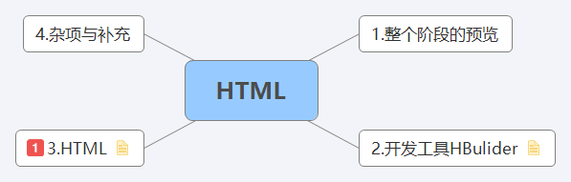

1.整个阶段的预览
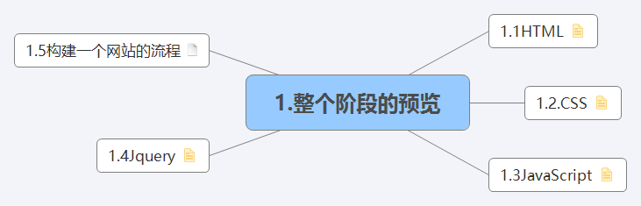

1.1HTML

HTML：是一种编程语言，意思为“扩展标记语言”，可以简单的理解为一个“毛坯房子”

1.2.CSS

CSS：是层叠样式表，是一种技术，其主要目的是为了帮助美化HTML页面的，可以简单的理解为“装修过的房子”

1.3JavaScript

JS：是一种编程语言，其作用是帮助美化过的页面使得其更加智能，更加人性化，可以简单的理解为“智能家居房”

1.4Jquery

Jquery:是js封装后的一个组件，可以用更加简洁的代码使得页面更加美化更加智能更加人性化通用性更强，可以简单的理解为“微型智能家居助手”

1.5构建一个网站的流程

2.开发工具HBulider
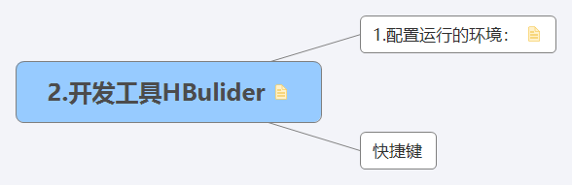

HBulider:是一款快速进行前端代码编写的开发工具，开源且免费的，且是基于Eclipse插件开发出来的一款软件，且被广大开发者喜爱

官网：http://www.dcloud.io/

分类简介：前端：HTML+CSS+JS等
APP：手机页面开发的
UI： 设计
与之类似的软件：Dreamweaver ，Fireworks , NotePad++ , Editplus ,记事本等

下载与安装：直接发给同学们
安装：1）直接解压就行，选中HBuilder.exe发送桌面快捷方式
2）注册？推荐是注册的
新手上路：自己可以看看
如果不小心关了可以再还原环境就可以看到了

1.配置运行的环境：

HBUlider:是基于eclipse用java开发一款软件，所以在运行的时候要有java的环境，但是pycharm安装的时候默认是打上勾（自动安装且配置了环境变量）的所以就避免了

快捷键
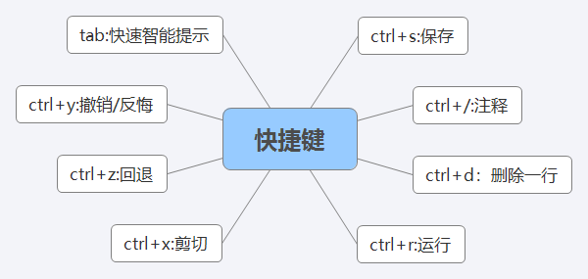

ctrl+s:保存

ctrl+/:注释

ctrl+d：删除一行

ctrl+r:运行

ctrl+x:剪切

ctrl+z:回退

ctrl+y:撤销/反悔

tab:快速智能提示

3.HTML

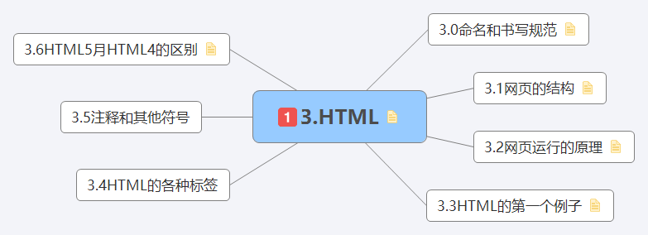

1.HTML：超级文本标记语言是标准通用标记语言下的一个应用，也是一种规范，一种标准，
它通过标记符号来标记要显示的网页中的各个部分。网页文件本身是一种文本文件，通过在文本文件中添加标记符，可以告诉浏览器如何显示其中的内容（如：文字如何处理，画面如何安排，图片如何显示等）。浏览器按顺序阅读网页文件，然后根据标记符解释和显示其标记的内容，对书写出错的标记将不指出其错误，且不停止其解释执行过程，编制者只能通过显示效果来分析出错原因和出错部位。但需要注意的是，对于不同的浏览器，对同一标记符可能会有不完全相同的解释，因而可能会有不同的显示效果。

简而言之：1.就是一种编写网页的语言
2.且是运行在浏览器端的
3.且是解释（是由浏览器自动解释的）执行的

2.网页的基本结构：
<!DOCTYPE html>：标识出当前文件是html5,其作用是告诉浏览器不要解释错误，要严格按照W3C标准模式进行解析
备注：W3C是一个国际标准组织
网页的基本结构：
头： <head>
主体：<body>
3. 网页运行的原理：
html文件--->浏览器解析（Webkit渲染引擎）--->在页面上呈现效果

3.0命名和书写规范

编程中命名规范：
1）不要使用关键字，保留字：因为会产生二义性
2）不要随便的写：例如：a aa aaa
3 ) 尽量避免中文：转码容易出错
4）尽可能的以字母，下划线，$开头
5）尽可能的安照驼峰规范
原则：见名知意，尽可能的规范 假正经

编程书写规范：
因为html的兼容性比较器，但是这并不是意味着我们可以随便写，反之我们更要严格规范要求自己
例如:1).html与.htm虽说效果一样，但是在引擎渲染的时候还是默认先找.html
2）<H1>虽然效果能出来，但是在不同浏览器的时候也是会有差异的</h1>

3.1网页的结构

2.网页的基本结构：
<!DOCTYPE html>：标识出当前文件是html5,其作用是告诉浏览器不要解释错误，要严格按照W3C标准模式进行解析
备注：W3C是一个国际标准组织
网页的基本结构：
头： <head>
主体：<body>

3.2网页运行的原理

3. 网页运行的原理：
html文件--->浏览器解析（Webkit渲染引擎）--->在页面上呈现效果

3.3HTML的第一个例子

新建项目-->web 项目-->输入项目名字：WebDay01；选择项目存放的路径-->默认会创建一个:index.html

<H1>HelloWorld: HTML</H1>

3.4HTML的各种标签
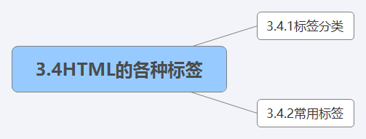

3.4.1标签分类
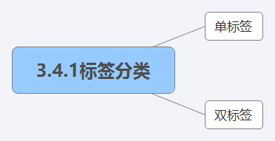

单标签
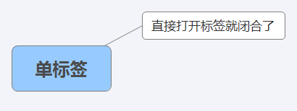

直接打开标签就闭合了
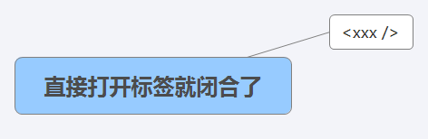

<xxx />

双标签
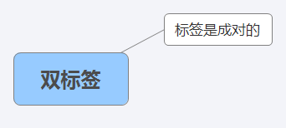

标签是成对的
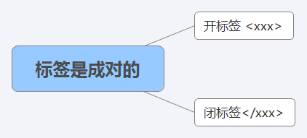

开标签 <xxx>

闭标签</xxx>

3.4.2常用标签
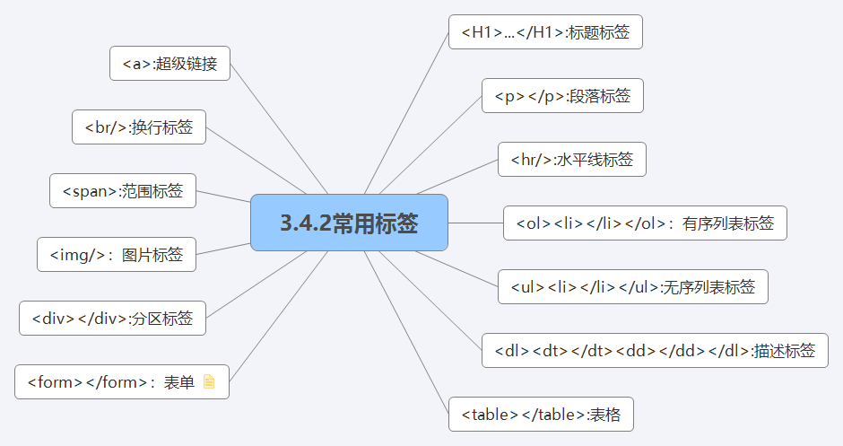

<H1>...</H1>:标题标签

<p></p>:段落标签

<hr/>:水平线标签

<ol><li></li></ol>：有序列表标签

<ul><li></li></ul>:无序列表标签

<dl><dt></dt><dd></dd></dl>:描述标签

<table></table>:表格
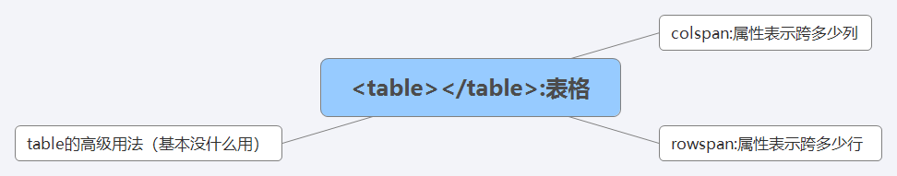

colspan:属性表示跨多少列

rowspan:属性表示跨多少行

table的高级用法（基本没什么用）
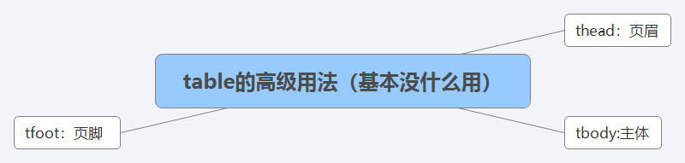

thead：页眉

tbody:主体

tfoot：页脚

<form></form>：表单
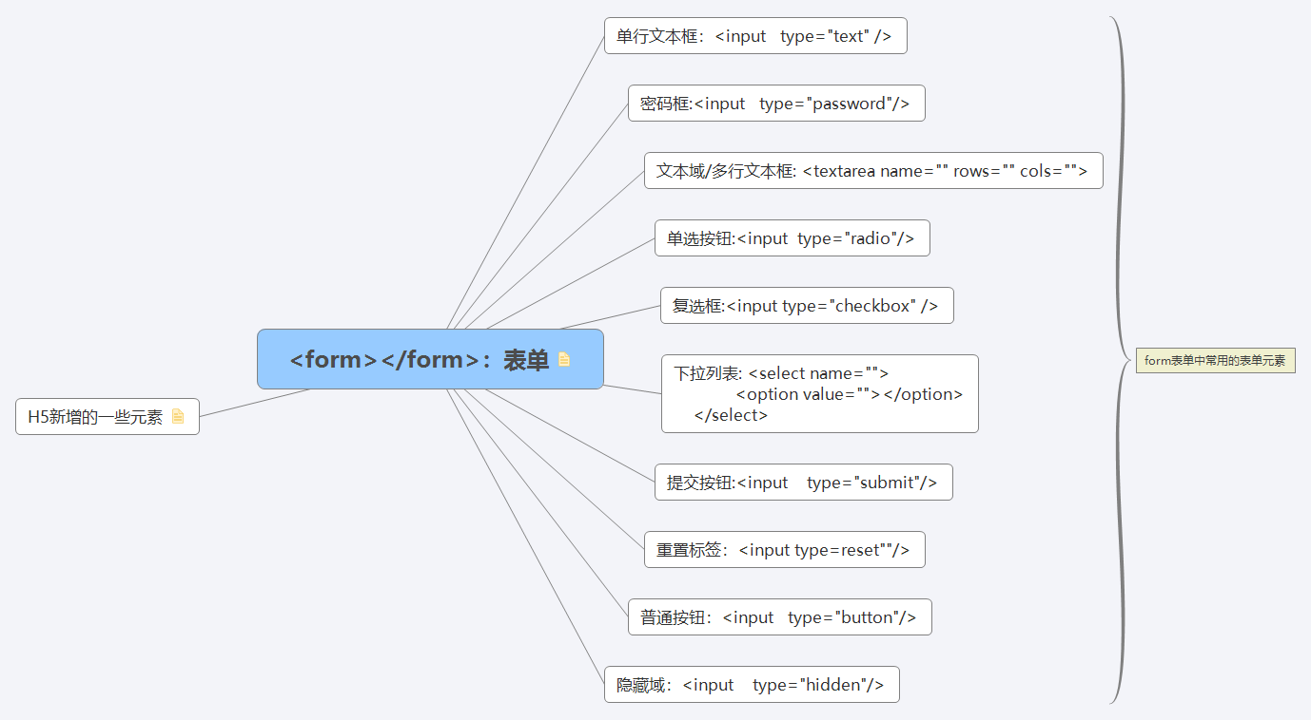

<form action="表单提交地址" method="提交方法">

… 文本框、按钮等表单元素…

</form>

表单提交地址：指定提交后，由服务器上哪个处理程序处理

提交方法：指定向服务器提交的方法，一般为post或get方法, post方法比较安全，但是get可以携带参数进行传递且参数大小不能超过2K

扩展知识点：post和get的区别

1. get是从服务器上获取数据，post是向服务器传送数据。
2. get是把参数数据队列加到提交表单的action属性所指的URL中，在URL中可以看到。post是通过HTTP post机制，用户看不到这个过程 。
3. get传送的数据量较小，不能大于2KB。post传送的数据量较大，一般被默认为不受限制。
4. get安全性非常低，post安全性较高。但是执行效率却比Post方法好。

例如：http://www.baidu.com/image/?name=wyh&pass=123321&keywords=hhd

单行文本框：<input type="text" />

密码框:<input type="password"/>

文本域/多行文本框: <textarea name="" rows="" cols="">

单选按钮:<input type="radio"/>

复选框:<input type="checkbox" />

下拉列表: <select name="">
<option value=""></option>
</select>

提交按钮:<input type="submit"/>

重置标签：<input type=reset""/>

普通按钮：<input type="button"/>

隐藏域：<input type="hidden"/>

H5新增的一些元素

emial:<input type="email" />
日期:<input type="date"/>
周：<input type="week" />
月份:<input type="month" />
时间：<input type="time" />
日期+时间:<input type="datetime" />
本地日期时间:<input type="datetime-local" />

form表单中常用的表单元素(单行文本框：<input type="text" />, 密码框:<input type="password"/>, 文本域/多行文本框: <textarea name="" rows="" cols="">, 单选按钮:<input type="radio"/>, 复选框:<input type="checkbox" />, 下拉列表: <select name="">

<option value=""></option>

</select>, 提交按钮:<input type="submit"/>, 重置标签：<input type=reset""/>, 普通按钮：<input type="button"/>, 隐藏域：<input type="hidden"/>)

<div></div>:分区标签

<img/>：图片标签

<span>:范围标签

<br/>:换行标签

<a>:超级链接
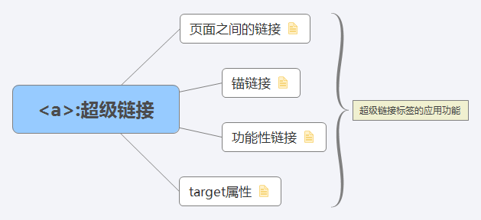

页面之间的链接

<a href="other.html">另外一个页面</a>

锚链接

<a href="#star">[明星专区]</a>
<a name="star"><img src="images/adv_2.jpg" alt="明星专区" title="明星专区" /></a>

不同页面之间的锚链接：明星体验：<a href="anchor.html#star">明星专区</a>

功能性链接

<a href="mailto:guimeiWebMater@gmgw.com">站长信箱</a>

target属性

target:是<a>标签中的一个属性，其作用是标识出打开的目标文档/网页的方式
在新窗口中显示：_blank
在自身窗口中显示：_self
在上级窗口显示：_top
在父窗口显示：_parent
framename： 在指定的框架中打开被链接文档。

超级链接标签的应用功能(页面之间的链接, 锚链接, 功能性链接, target属性)

3.5注释和其他符号
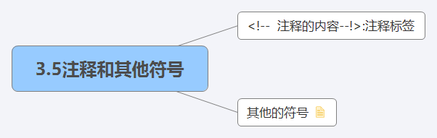

<!-- 注释的内容--!>:注释标签

其他的符号
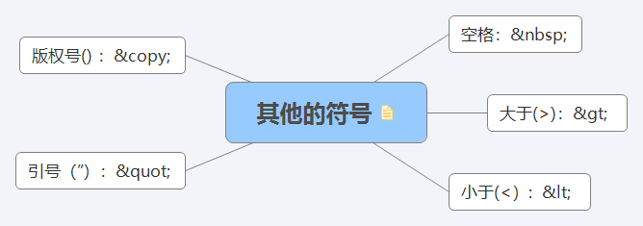

<div style="font:12px Tahoma;margin:0px auto;text-align:center;">
<div><hr size="1" />
COPYRIGHT &copy;&nbsp;&nbsp;2003-2010&nbsp;&nbsp; <a href="index.htm">北京市贵美商城有限公司</a> ALL RIGHT RESERVED<br />
热线：400-66-13060 Email:service@prd.com<br />
ICP：<a href="#">沪ICP备05021104号</a><br />
</div><!--copyright end-->
</div><!--footer end-->

空格：&nbsp;

大于(>)：&gt;

小于(<）: &lt;

引号（”）：&quot;

版权号() ：&copy;

3.6HTML5月HTML4的区别

1.DOCTYPE的声明
HTML4的DOCTYPE声明方式：<!DOCTYPE HTML PUBLIC "-//W3C//DTD HTML 4.01 Transitional//EN"
"http://www.w3.org/TR/html4/loose.dtd"

HTML5 的DOCTYPE声明方式：<!DOCTYPE html>

2.指定字符编码：在HTML4中 编码需要有很多的声明，但在HTML5中，写法变得非常简单，我们来看一下代码
<!--示例代码-->
<meta charset="UTF-8">

3.新增的结构元素（section、article、aside、header、hgroup、footer、nav、figure）
新增的其他元素（video、audio、embed、mark、 progress、 meter、time、ruby、rt、rp、wbr、canvas、command、details、datagrid、keygen、output、source、menu）
新增的input元素的类型（email、url、number、range、Date Pickers）

4.废除的元素

能使用CSS代替的元素（basefont、big、center、font、s、tt、u）等等
不再使用frame框架
只有部分浏览器支持的元素
其他被废除的元素

4.杂项与补充
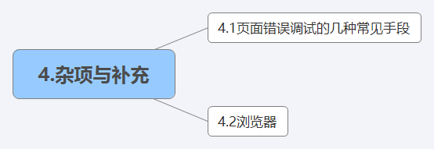

4.1页面错误调试的几种常见手段
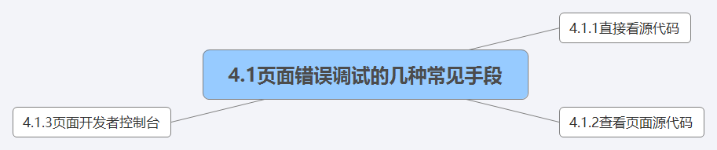

4.1.1直接看源代码

4.1.2查看页面源代码

4.1.3页面开发者控制台

4.2浏览器
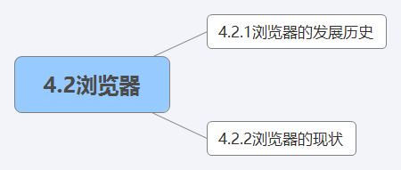

4.2.1浏览器的发展历史

4.2.2浏览器的现状

